OC
Lab04
Группа: НБИбд02-21
Студент: Межидов Хамзат

1. Определите полное имя вашего домашнего каталога. Далее относительно этого каталога будут выполняться последующие упражнения.
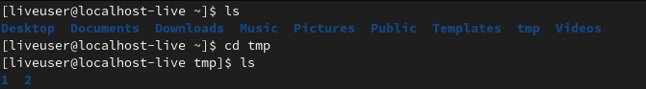
2. Выполните следующие действия:
2.1. Перейдите в каталог /tmp
2.2. Выведите на экран содержимое каталога /tmp. Для этого используйте команду ls с различными опциями. Поясните разницу в выводимой на экран информации.

2.3. Определите, есть ли в каталоге /var/spool подкаталог с именем cron?

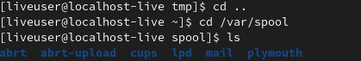
.
2.4. Перейдите в Ваш домашний каталог и выведите на экран его содержимое. Определите, кто является владельцем файлов и подкаталогов?

3. Выполните следующие действия:
3.1. В домашнем каталоге создайте новый каталог с именем newdir.
3.2. В каталоге ~/newdir создайте новый каталог с именем morefun.
3.3. В домашнем каталоге создайте одной командой три новых каталога с именами letters, memos, misk. Затем удалите эти каталоги одной командой.
3.4. Попробуйте удалить ранее созданный каталог ~/newdir командой rm. Проверьте, был ли каталог удалён.
3.5. Удалите каталог ~/newdir/morefun из домашнего каталога. Проверьте, был ли каталог удалён.
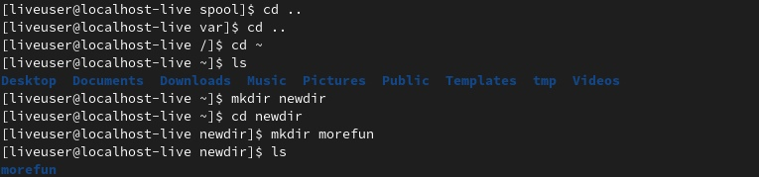
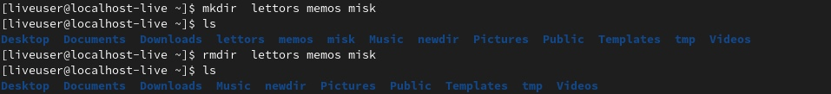
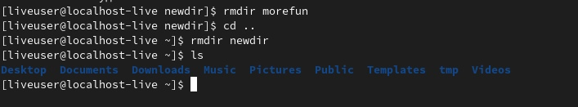
4. С помощью команды man определите, какую опцию команды ls нужно использовать для просмотра содержимое не только указанного каталога, но и подкаталогов, входящих в него.
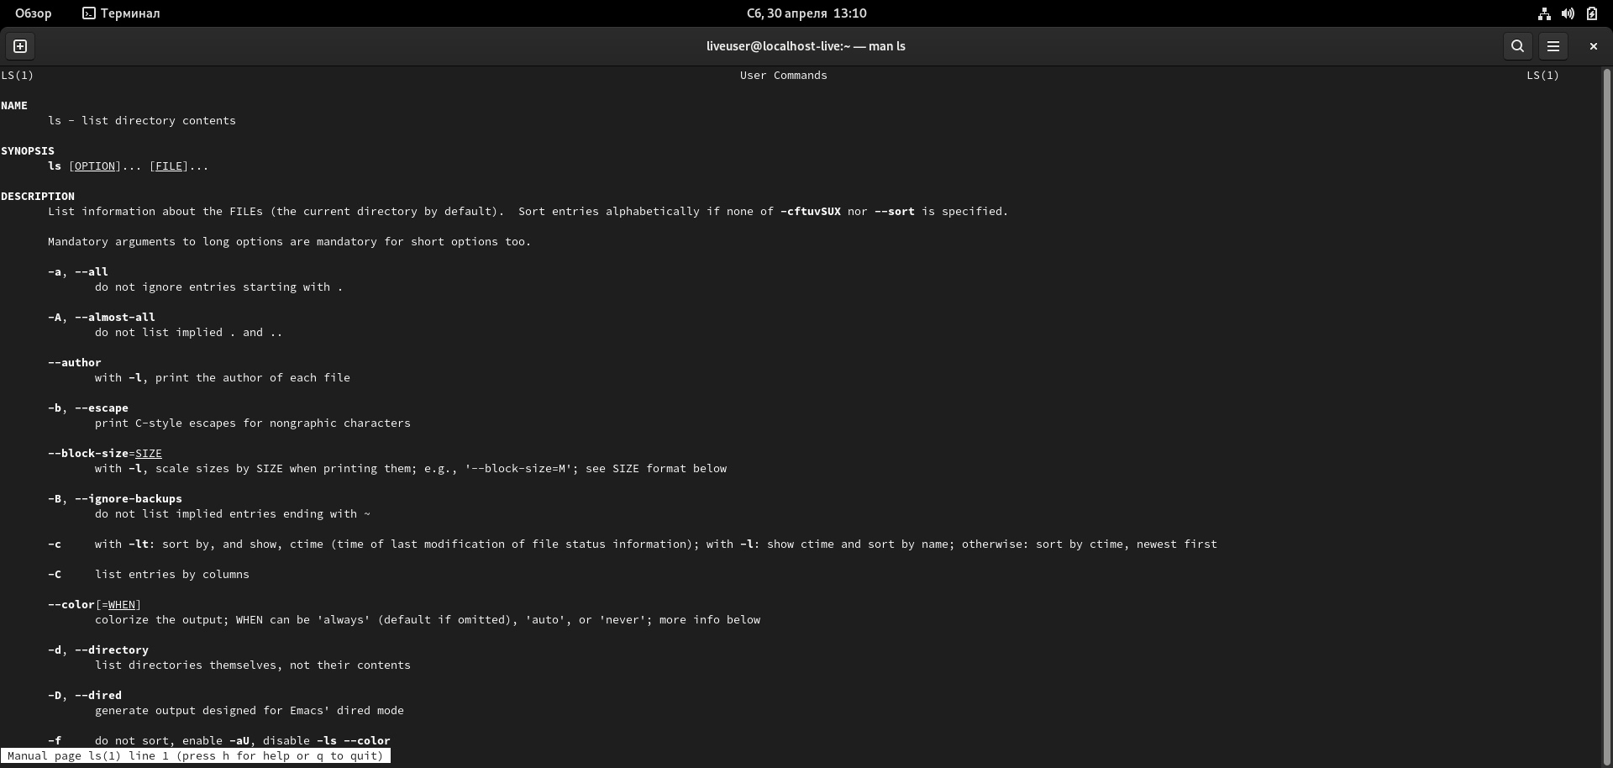
5. С помощью команды man определите набор опций команды ls, позволяющий отсортировать по времени последнего изменения выводимый список содержимого каталога с развёрнутым описанием файлов.
6. Используйте команду man для просмотра описания следующих команд: cd, pwd, mkdir, rmdir, rm. Поясните основные опции этих команд.
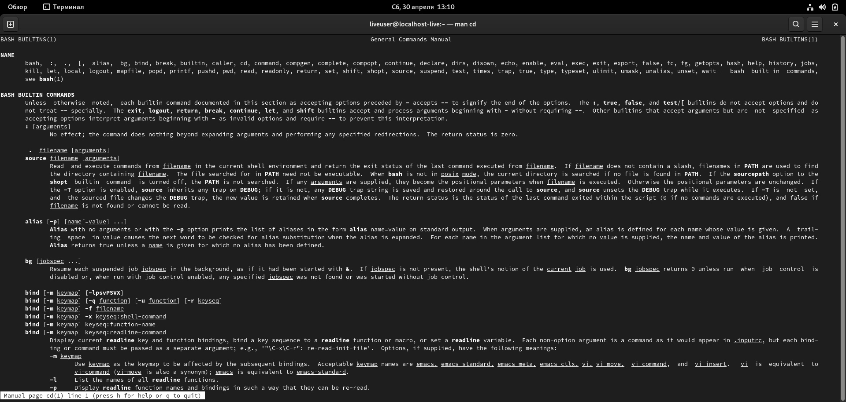
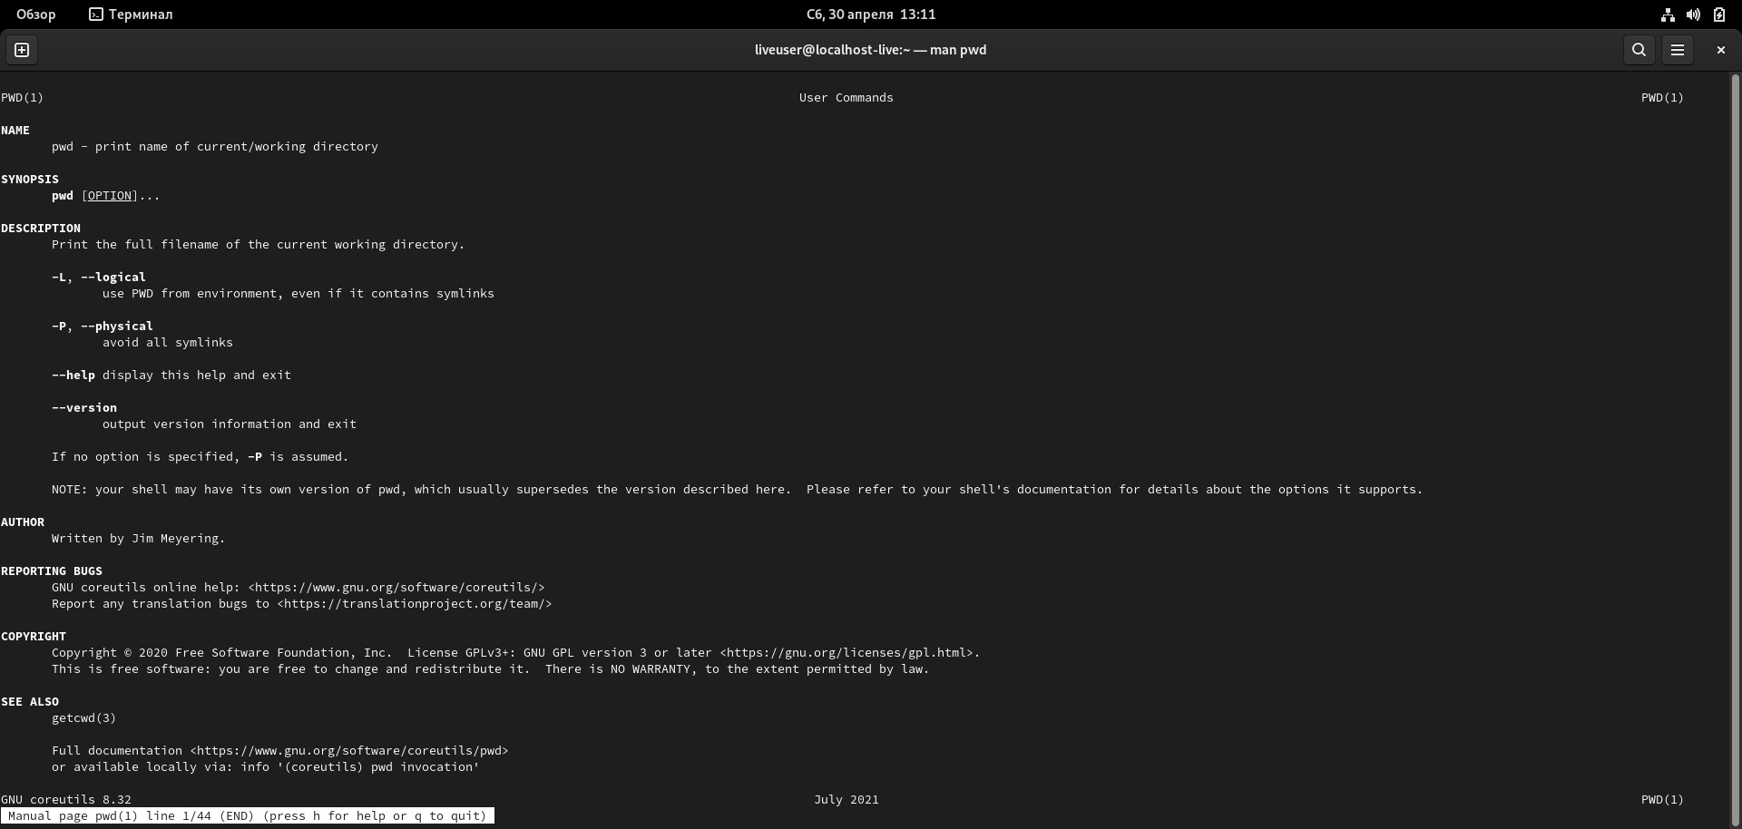
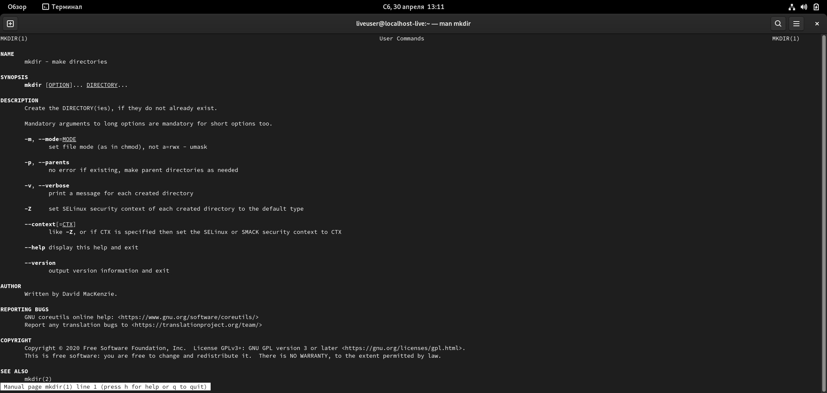
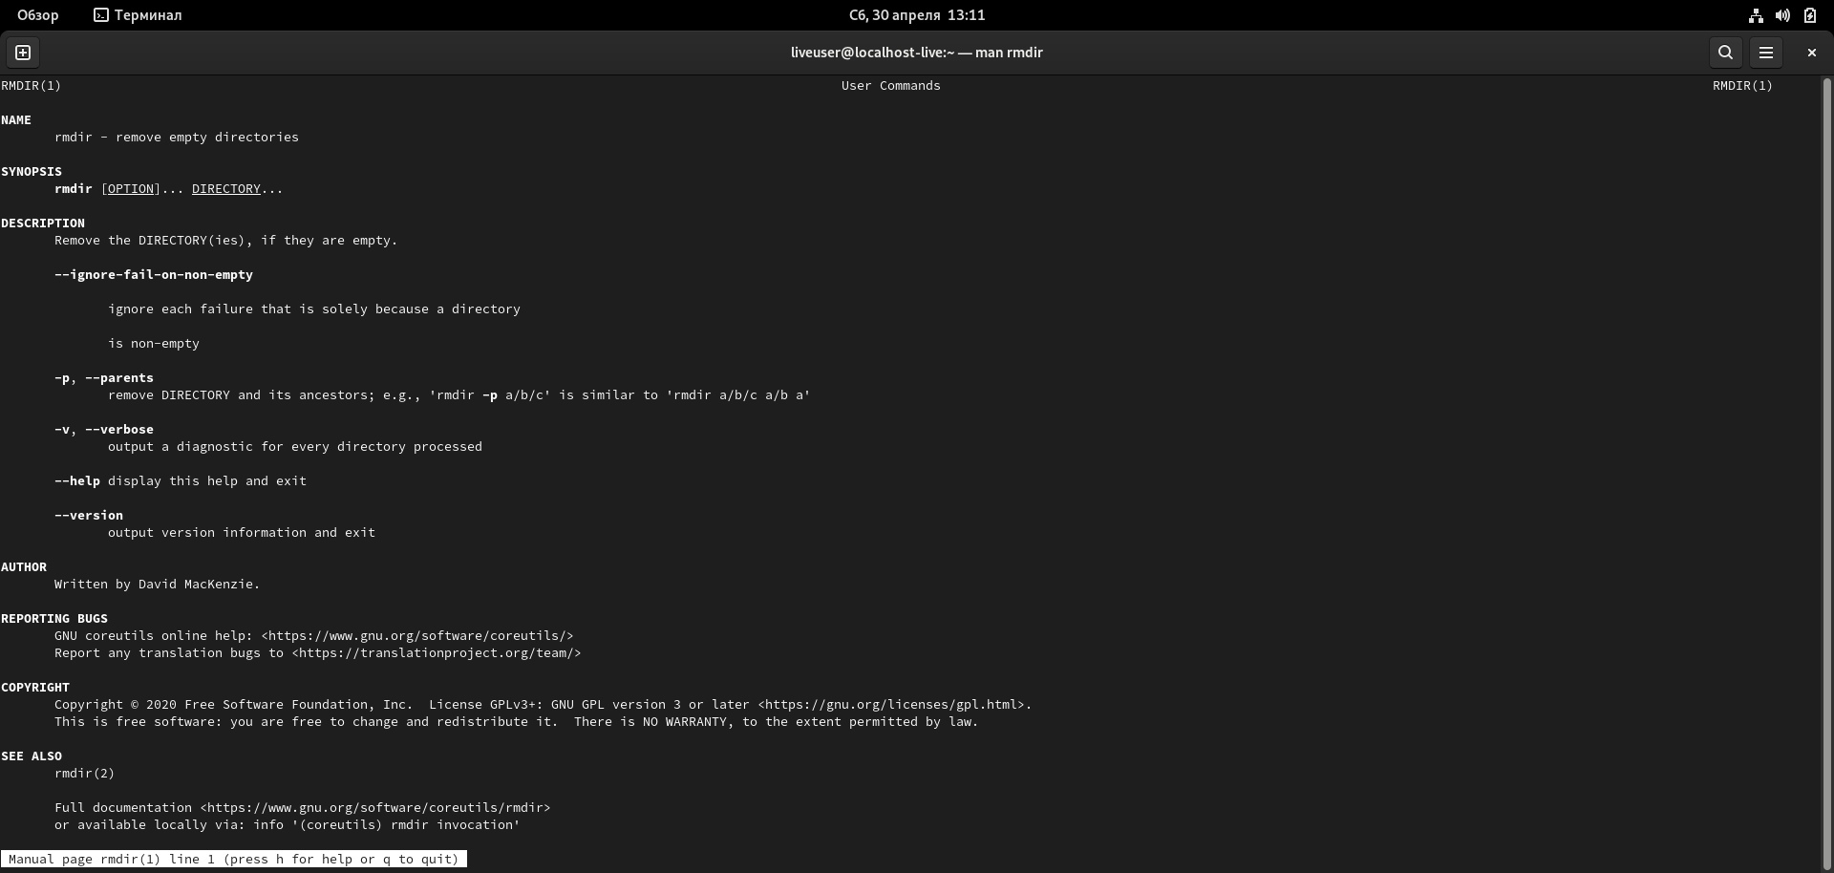
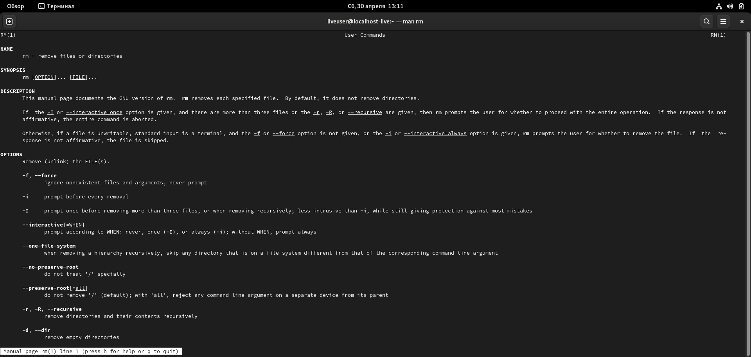
7. Используя информацию, полученную при помощи команды history, выполните модификацию и исполнение нескольких команд из буфера команд.
